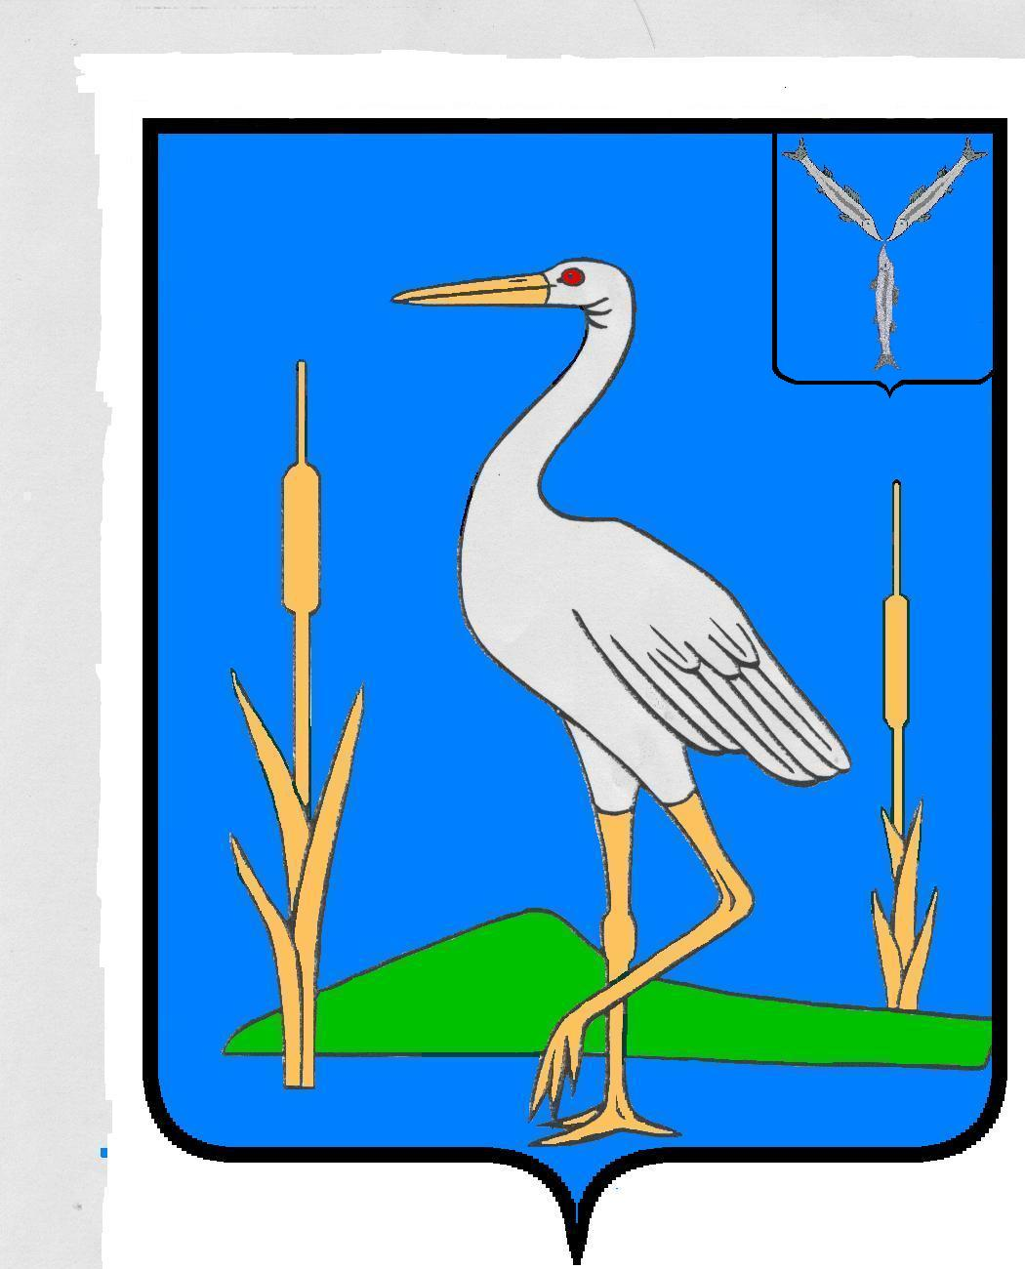

АДМИНИСТРАЦИЯ
БОБЫЛЕВСКОГО МУНИЦИПАЛЬНОГО ОБРАЗОВАНИЯ
РОМАНОВСКОГО МУНИЦИПАЛЬНОГО РАЙОНА
САРАТОВСКОЙ ОБЛАСТИ

ПОСТАНОВЛЕНИЕ № 21

06.06.2023 год с. Бобылевка

О присвоении почтового адреса

В соответствии с Федеральным законом «Об общих принципах организации местного самоуправления в Российской Федерации» от 06.10.2003 года № 131- ФЗ и на основании Устава Бобылевского муниципального образования Романовского муниципального района Саратовской области администрация Бобылевского муниципального образования

ПОСТАНОВЛЯЕТ:

- ЗЕМЕЛЬНОМУ УЧАСТКУ площадью 2770 кв.м от автомобильной дороги Романовка – М.Щербедино до автомобильной дороги Бобылевка - Покровка следующий почтовый адрес: Саратовская область, Романовский муниципальный район сельское поселение Бобылевское, село Бобылевка, дор. Центральная

2. Настоящее постановление подлежит обнародованию в информационном сборнике «Бобылевский вестник» и размещению на официальном сайте Бобылевского муниципального образования https://bobyievskoe-r64.gosweb.gosuslugi.ru

3. Контроль за исполнением настоящего постановления оставляю за
собой.

Глава Бобылевского
муниципального образования А.И.Сложеникин

